**Отчет о проделанной работе в МКОУ «Джинабинской СОШ» по реализации программы: «Профилактика наркомании, токсикомании, алкоголизма и табакокурения» среди учащихся МКОУ «Джинабинской СОШ» за 3 квартал 2018 учебный год.**

**В целях профилактики наркомании в школе был объявлен конкурс рисунков «Мы - против наркотиков!»**

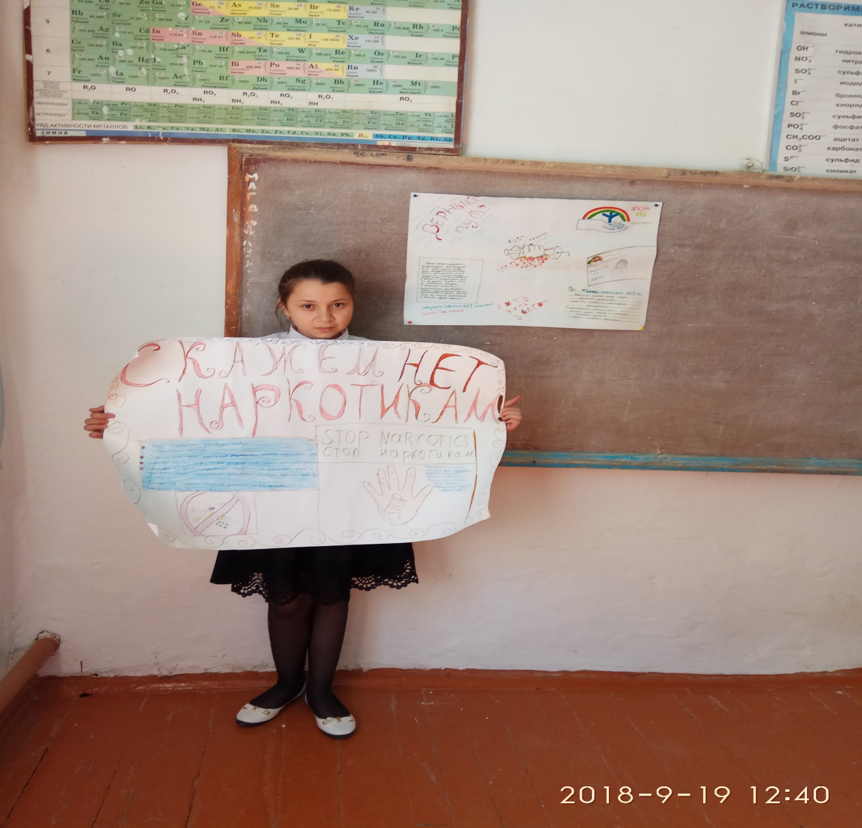

**Победила Халимбекова Саният ученица 9 го класса**

**Кл час на тему «Мы – против наркотиков. Мы – за спорт!»- урок по антинаркотической направленности.**

**Провела социальный педагог Абдуллаева Х.И. в 7 классе.**

**Цель урока: способствовать формированию знаний о вреде наркомании, работы самосознания и самооценки подростков.**

**Задачи:**

1. **Пропоганда здорового образа жизни среди школьников**
2. **Предложение альтернативы вредным привычкам.**

**Формы и методы работы:**

**-коллективная игровая деятельность**

**-просветительская деятельность**

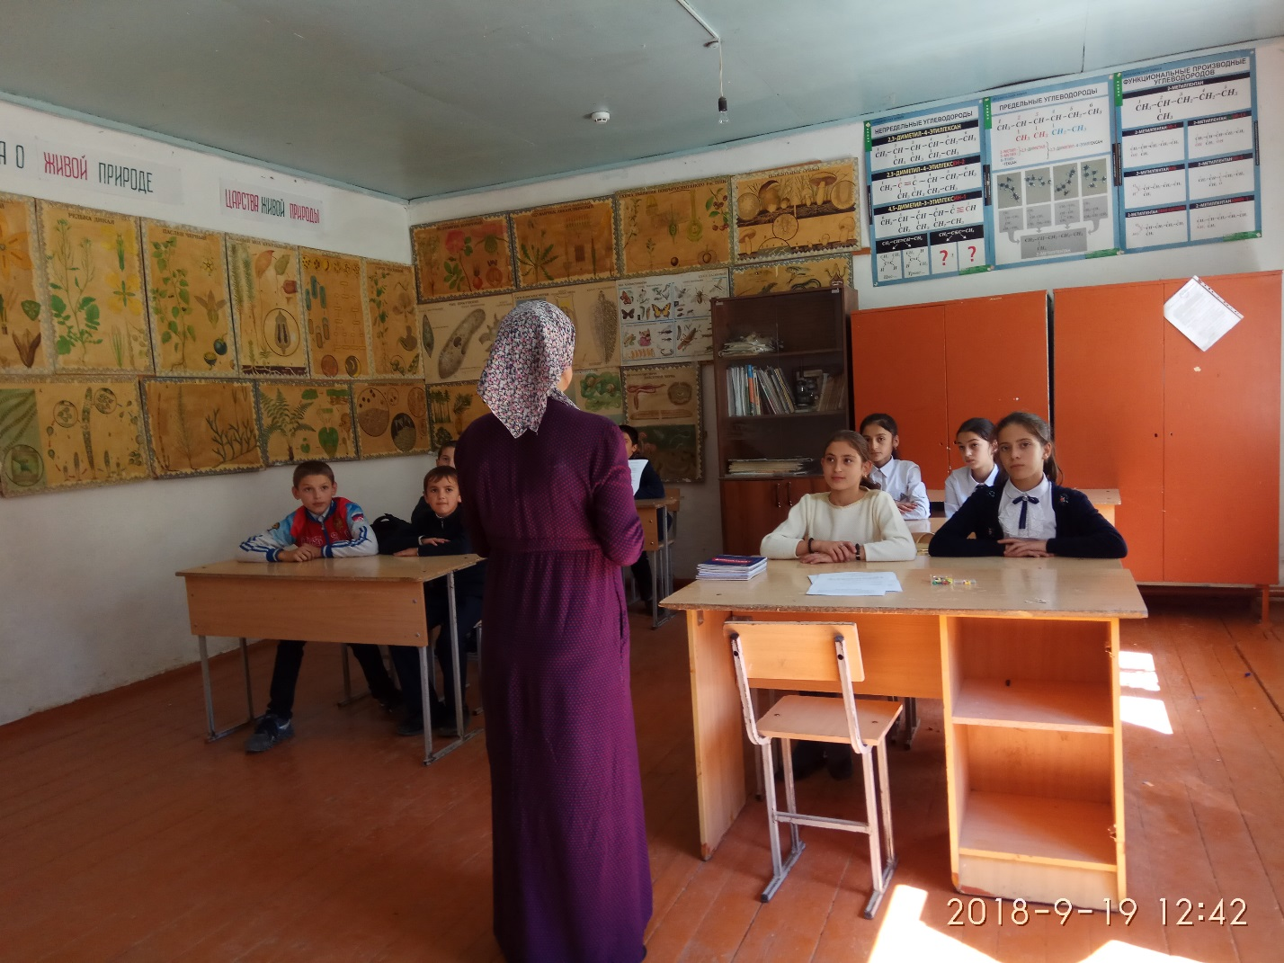

**Игра – активатор «Пирамида»**

**Педагог:»Посмотрите, как мало времени вам потребовалось, чтобы поднять присутствующих со своих мест! Вот с такой же скоростью, словно эпидения, распространяется и наркомания»**

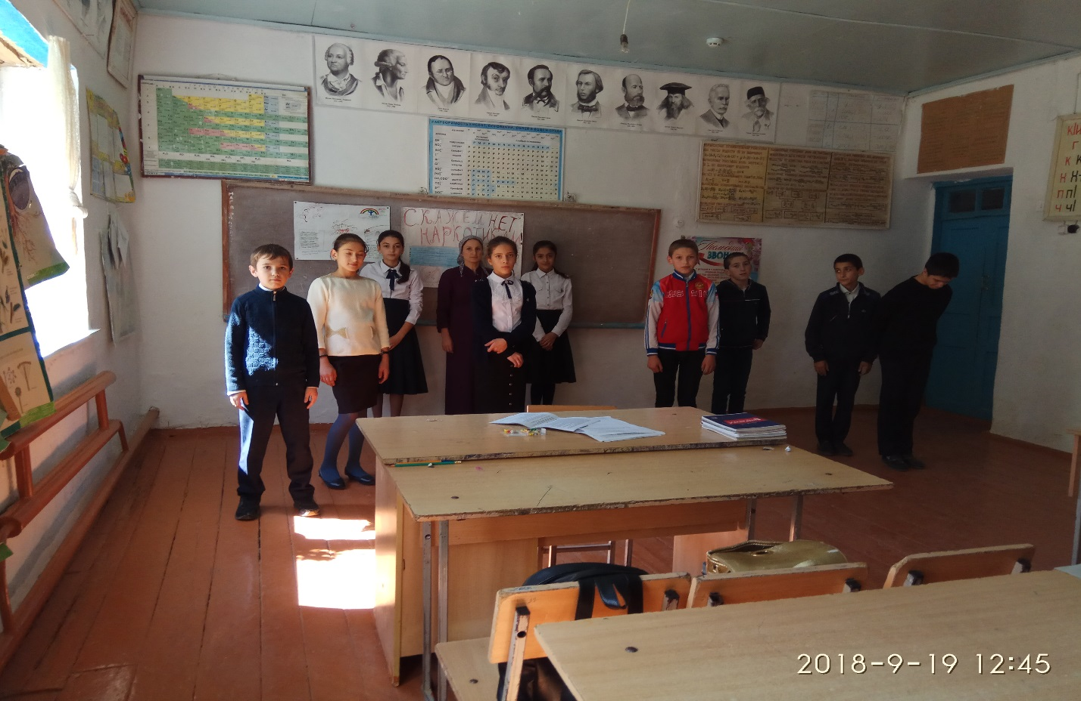

**Беседа с участковым Гасановым Али С.» О профилактике вредных привычек и отвественность лиц за антинаркотическое поведение»**

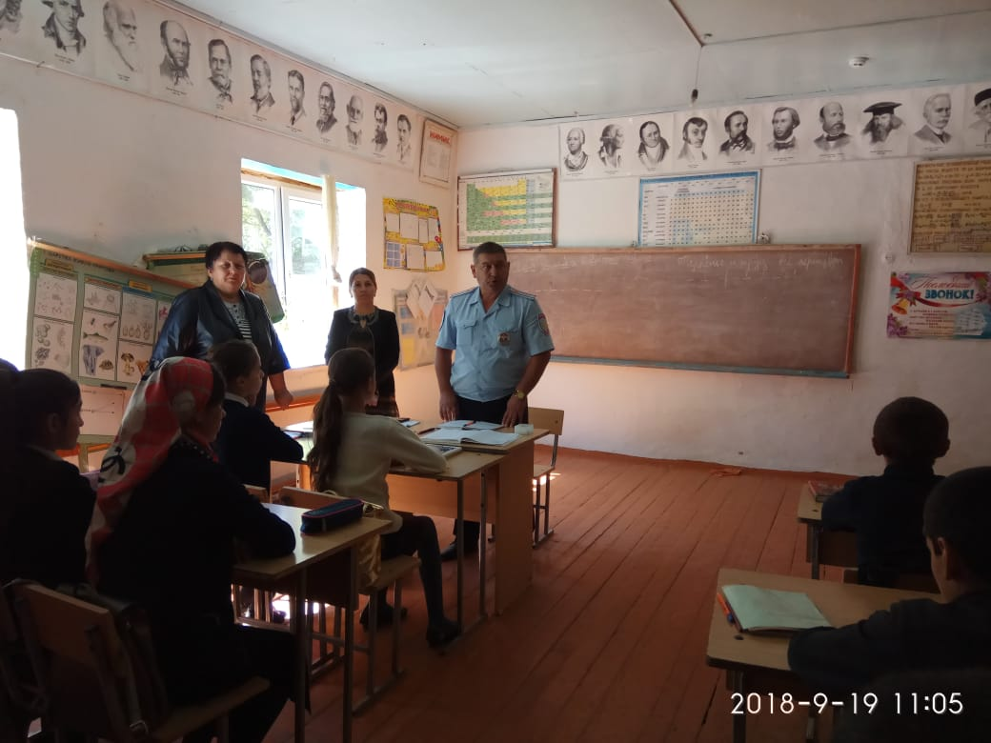

**Социальный педагог /Абдуллаева Х.И./**

**Директор школы /Алисултанов А.М./**